◆１．万年カレンダー（帯タイプ）◆

【目標】

［年］と［月］を入力すると、自動的に［日］と［曜日］を書き出してくれて、土曜日と日曜日の背景を色付けしてくれるカレンダーを作成します。
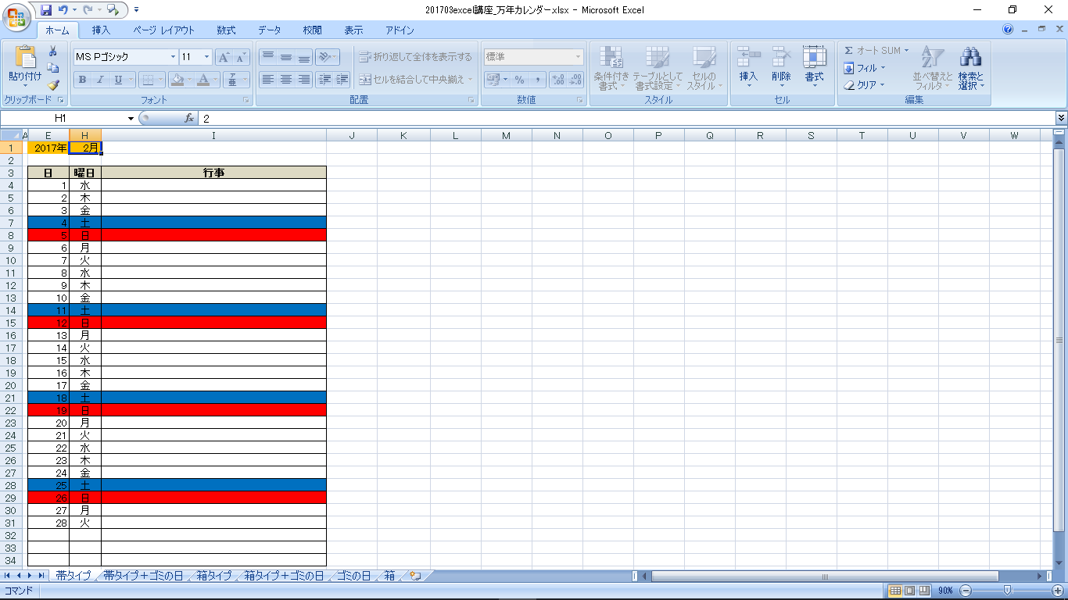
図１．完成した帯タイプの万年カレンダー

【技術一覧】

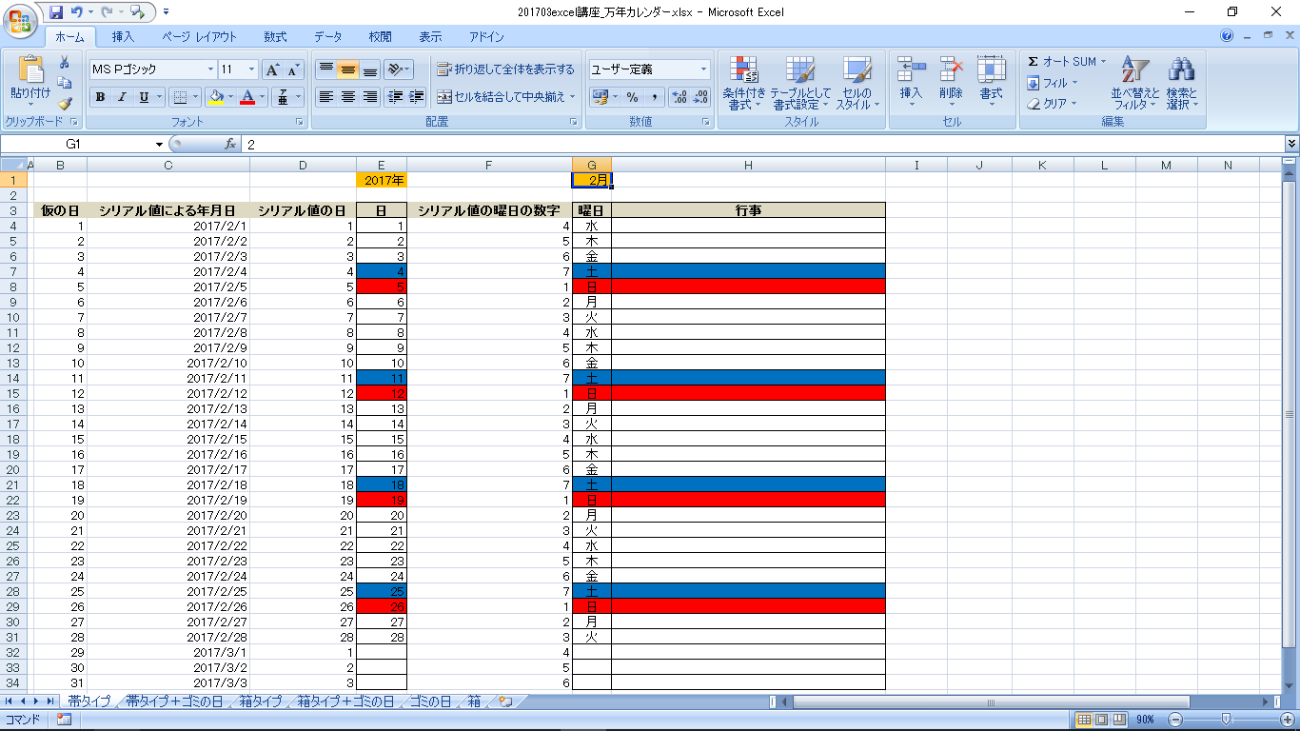
図２．展開した帯タイプの万年カレンダー
（シートの保護を解除して、計算部分を再表示）
○シートの保護

・セルのロック／ロック解除

［セルの書式設定］→［保護］タブ→☑ロック

初期設定では、ロックにチェックが入っています。
入力できるセルのロックを外します。
つまり、数式が入っているセル（計算、表示）には、ロックが掛かります。

・シートの保護／シートの保護の解除

［ホーム］タブ→［セル］グループ［書式］→［保護］グループ［シートの保護］
↓↑
［ホーム］タブ→［セル］グループ［書式］→［保護］グループ［シート保護の解除］

○（列または行の）表示

・（列または行の）非表示
・（列または行の）再表示

○表示形式

［セルの書式設定］→［表示形式］タブ→分類：［ユーザー定義］→［種類］

・0年 2017→ 2017年
・0月 2→ 2月
・aaa 1→ 日 4→ 水 7→ 土

○セル参照

・相対参照 A1
・絶対参照 $A$1
・行絶対参照 A$1
・列絶対参照 $A1

※セル指定を確定する前に[f4]で、矢印の順序で変更することができます。
○関数

☆日付／時刻関数

・シリアル値による年月日
=DATE(年,月,日)

=DATE(2017,3,6) → 2017/3/6
※実際には、セルのデータは、シリアル値42800が格納されています

日付のシリアル値とは、1900年1月1日を1とした日にちの通し番号です。
この関数を使用すると、自動的にセルの表示形式が［日付］になります。

・シリアル値の日
=DAY(シリアル値)

1～31

・シリアル値の曜日の数字
=WEEKDAY(シリアル値)

1：日 2：月 3：火 4：水 5：木 6：金 7：土

☆論理関数

=IF(論理式,真の場合,偽の場合)
=IF(A1=B1,C1,"")

””（ダブルクォーテーションを続けて2つ）は、空白を意味します。
29日～31日の3日間は、月によっては空白にする必要があります。

○条件付き書式

・［ホーム］タブ→［スタイル］グループ［条件付き書式］→［新しいルール］
→数式を利用して、書式設定するセルを決定
=$G8=1 書式：塗りつぶし赤
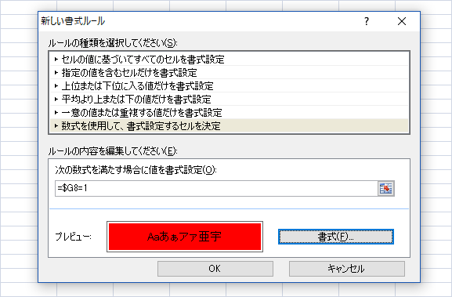
図３．新しい書式ルール

・条件付き書式は、1つのセルに対して、複数を適用できます。
・［ホーム］タブ→［スタイル］グループ［条件付き書式］→［ルールの管理］
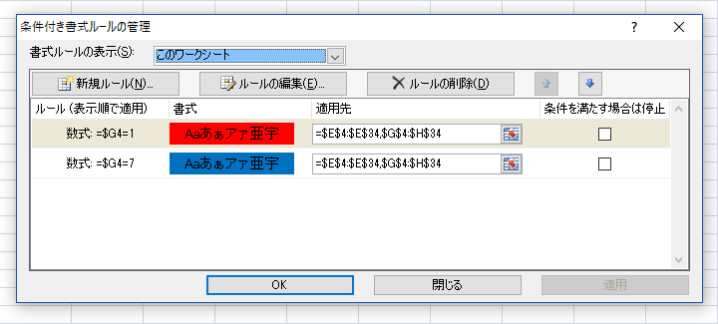
図４．条件付き書式ルールの管理

◆２．収集ゴミカレンダー（帯タイプ）◆

【目標】

万年カレンダーの行事の部分に、自動的に収集ゴミの種類を表示します。
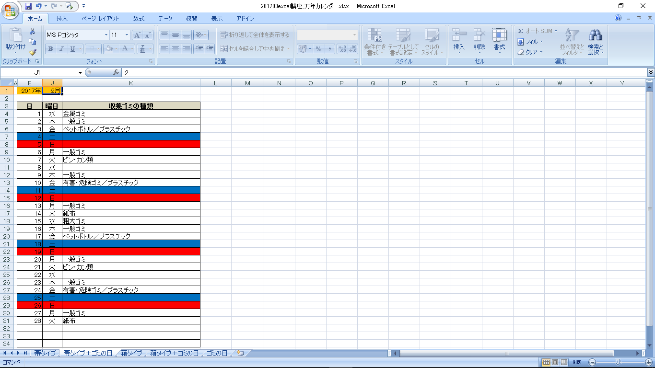
図５．完成した帯タイプの収集ゴミカレンダー

【ゴミの日】

まずは、ゴミの日の表を作成して、表示する文字列の表を作成します。
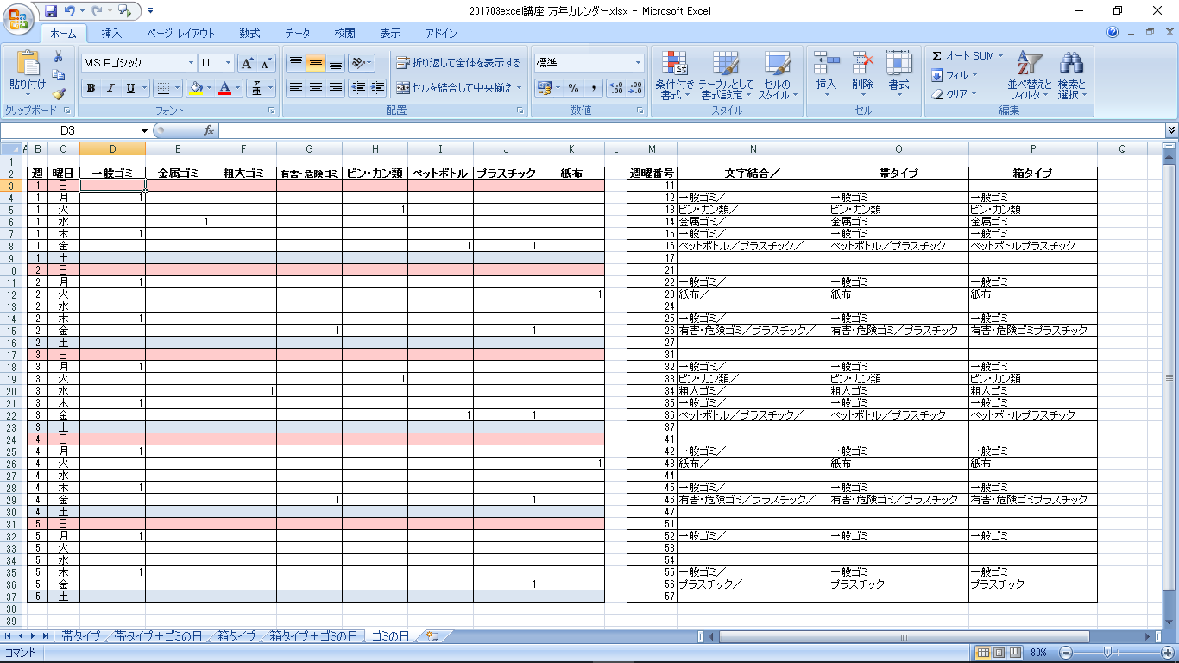
図６．展開したゴミの日
（シートの保護を解除して、計算部分を再表示）
ここで作成した右側の表を、各カレンダーにおいてVLOOKUP関数で参照して、［週曜番号］1列目が一致する［帯タイプ］3列目または［箱タイプ］4列目の文字列を表示しているのです。

○ゴミの日の表（左側）

データ入力用の表です。
行に［週］と［曜日］、列に［ゴミの種類］を見出しにしています。
ゴミ収集日に当てはまるセルに、［1］を入力します。

○表示する文字列の表（右側）

［週］と［曜日］から［週曜番号］を作成します。
=週*10+曜日

IF関数を用いて1になっている［ゴミの種類］の文字列（列見出し）を、順に連結していきます。その際に、文字列の後ろに区切りの”／”を入れておきます。

[N4] =IF(D4=1,$D$2&"／","")
&IF(E4=1,$E$2&"／","")
&IF(F4=1,$F$2&"／","")
&IF(G4=1,$G$2&"／","")
&IF(H4=1,$H$2&"／","")
&IF(I4=1,$I$2&"／","")
&IF(J4=1,$J$2&"／","")
&IF(K4=1,$K$2&"／","")

できた文字列を整形します。
［帯タイプ］は、最後の”／”を取り除くだけです。
LEFT(文字列,文字数) 左から文字数分だけ、文字列を取り出します。
LEN(文字列) 文字列の文字数です。
=LEFT(文字列,LEN(文字列)-1)
=LEFT(N4,LEN(N4)-1)

ゴミの収集の無い日の場合は、””（空白）にしなければなりません。

[O4]=IF(N4="","",LEFT(N4,LEN(N4)-1))

ついでに、あとで作成を試みる［箱タイプ］も作成しましょう。［帯タイプ］のデータを参照して、”／”を改行コードCHAR(10)に置換しています。

[P4]=SUBSTITUTE(O4,"／",CHAR(10))

あれ？「ペットボトルプラスチック」と文字がくっついただけで、改行していませんね。実は、［セルの書式］→［配置］タブ→☑折り返して全体を表示する とチェックしないと改行しません。ここでは、行の高さが変化してしまうので、あえて改行を活性化しません。

【カレンダー】

先に作成した帯タイプの万年カレンダーを流用します。

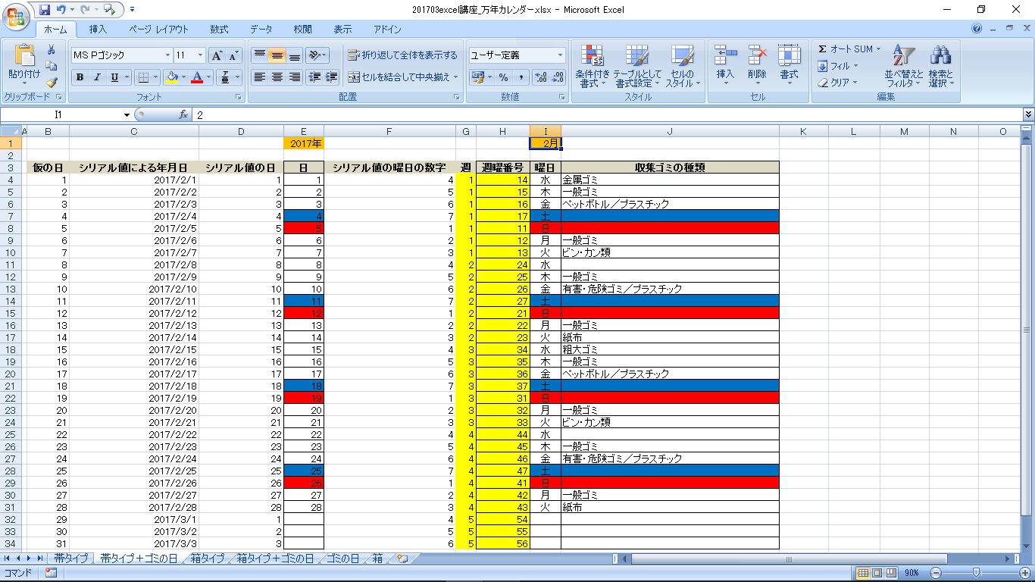
図７．展開した帯タイプの収集ゴミカレンダー
（シートの保護を解除して、計算部分を再表示）

黄色のセルである［週］と［週曜番号］を追加します。［週曜番号］を［ゴミの日 右側の表］に対応させて、［収集ゴミの種類］を表示させています。

○週

第何週目なのか、計算しています。
1日は、必ず第1週目です。この日の曜日が基準になります。この基準の数値が等しい場合に上のセルに対して+1しています。
[G4]=1
[G5]=IF($F$4=F5,G4+1,G4)

あとは、[G5]セルのフィルハンドルを引っ張って、31日のセルまでコピーしましょう

○週曜番号

［週］と［曜日］から［週曜番号］を作成します。
=週*10+曜日

ゴミの日の［週曜番号］と対応しています。

○収集ゴミの種類

VLOOKUP関数は、検索/行列関数の 1 つで、範囲（表）から行ごとに数値や文字列などを検索します。垂直方向[vertical]に、検索[look up]します。

VLOOKUP(検索値,範囲,列番号,検索方法)

［範囲（表）］の一列目を［検索値］で検索して、一致する行の［列番号］の値を出力します。

[K4]=VLOOKUP(週曜番号,ゴミの日 右側の表,3列目,完全一致)
[K4]=VLOOKUP(H4,ゴミの日!$M$2:$P$37,3,FALSE)

範囲［ゴミの日 右側の表］で、$を付けて絶対参照にしておくと、コピーに便利です。

◆３．収集ゴミカレンダー（箱タイプ）◆

１週間を１段（１行）にして積み上げて表示させた、よく見るカレンダーです。条件付き書式を使わずに、６段で表示させています。

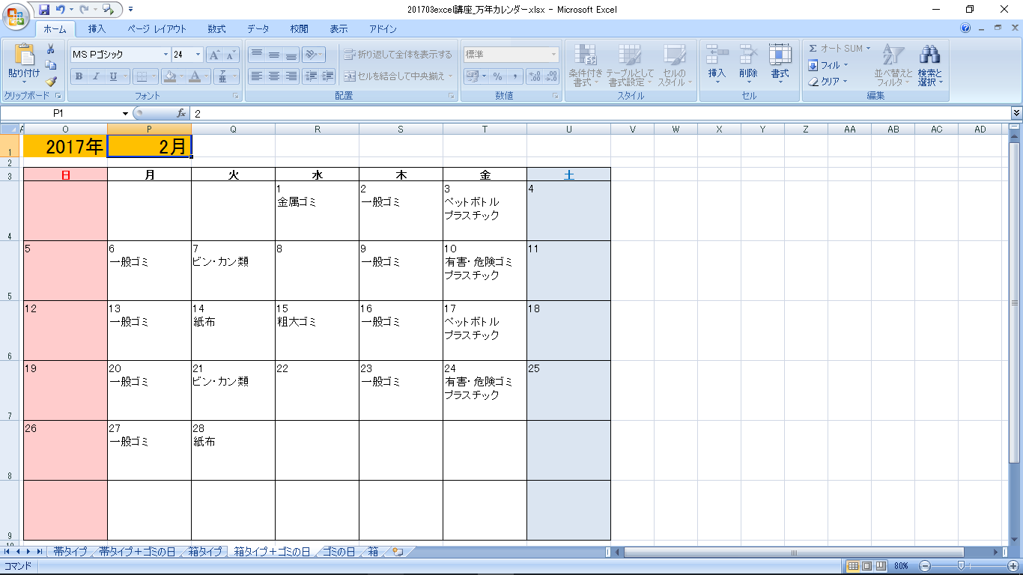
図８．完成した箱タイプの収集ゴミカレンダー

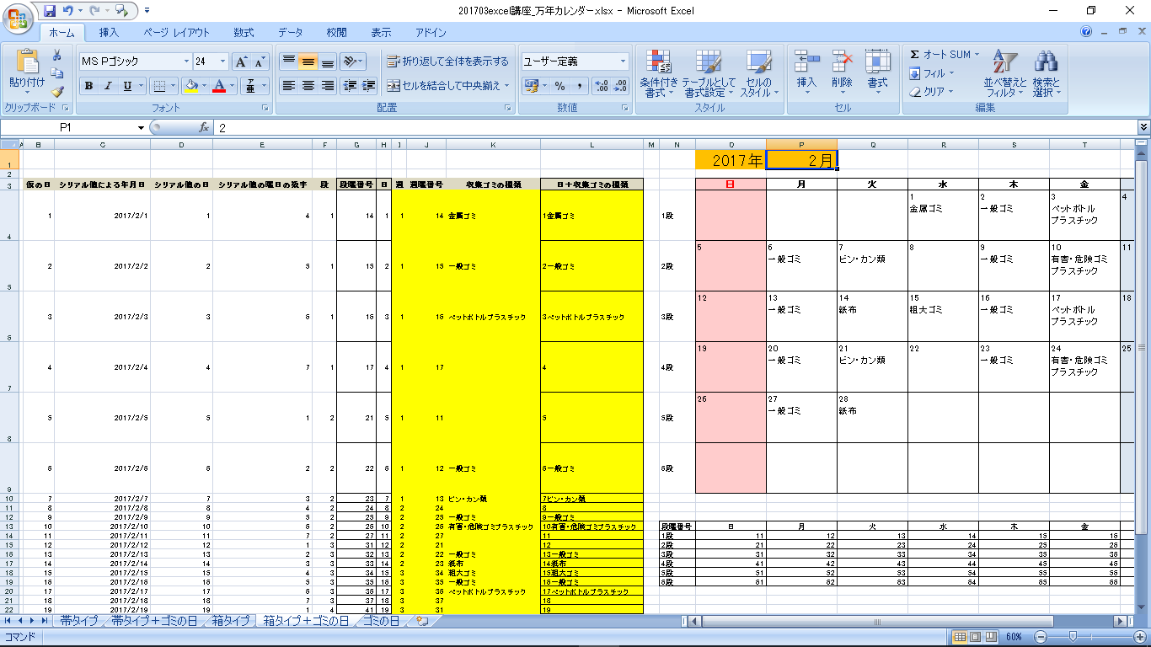
図９．展開した箱タイプの収集ゴミカレンダー
（シートの保護を解除して、計算部分を再表示）

［段曜番号］（右下）の表を作成して、VLOOKUP関数を駆使して作成しています。

1 | 2 | 3 | 4 | 5 | 6 | 7
8 | 9 | 10 | 11 | 12 | 13 | 14
15 | 16 | 17 | 18 | 19 | 20 | 21
22 | 23 | 24 | 25 | 26 | 27 | 28

 |  |  |  |  |  | 1
2 | 3 | 4 | 5 | 6 | 7 | 8
9 | 10 | 11 | 12 | 13 | 14 | 15
16 | 17 | 18 | 19 | 20 | 21 | 22
23 | 24 | 25 | 26 | 27 | 28

1 | 2 | 3 | 4 | 5 | 6 | 7
8 | 9 | 10 | 11 | 12 | 13 | 14
15 | 16 | 17 | 18 | 19 | 20 | 21
22 | 23 | 24 | 25 | 26 | 27 | 28
29 | 30 | 31

 |  |  |  |  |  | 1
2 | 3 | 4 | 5 | 6 | 7 | 8
9 | 10 | 11 | 12 | 13 | 14 | 15
16 | 17 | 18 | 19 | 20 | 21 | 22
23 | 24 | 25 | 26 | 27 | 28 | 29
30 | 31

図１０．箱タイプで特殊なセル
（黄色：空白になる可能性があるセル オレンジ色：絶対に空白であるセル）

